货币系统

文档创建日期 |  | 2015-9-18 | 创建人 |  | 孔平
更新日期 | 更新内容 |  |  | 修订人 |  | 文档状态
2015-09-25 | 根据梦幻新版修改 |  |  | 孔平

概述
- 货币系统中包含了：货币，资源。
- 包含了目前游戏中会用到的货币，后期也可以继续添加。
- 货币可以以道具形态获得。

设计目的
序号 | 设计目的
1 | 货币整合
2 | 货币的道具化

货币简介

货币
货币ID | 货币类型（MT3） | 货币类型（梦幻） | 简介
1 | 银币 | 银币 | 不可交易的货币，可用于在游戏中提升自己
2 | 金币 | 金币 | 可交易的货币，日常少量产出，可用于摆摊中购买商品
3 | 符石 | 仙玉 | 不可交易的货币，充值获得，可用于商城和快捷付费
4 | 职业贡献 | 门派贡献 | 职业任务中获得的货币，可用于职业抽奖
5 | 荣誉值 | 武勋值 | PK赛中获得的货币
6 | 公会DKP | 帮派贡献 | 公会中流通的货币，可用于学习公会技能，购买公会道具
7 | 声望值 | 侠义值 | 帮助其他人过剧情获得的货币
8 | 节日积分 | 节日积分 | 完成节日任务获得的货币
9 | 师徒值 | 良师值 | 师徒系统产出的货币
10 | 经验 | 经验 | 升级
11 | 每日活跃度 | 每日活跃度 | 活跃度可以活动系统中领取奖励
12 | 活力 | 活力 | 制造药品，烹饪等

货币显示规则
- 货币显示千分位，就是在货币值达到每个千位时增加一个“，”这样可以有效的区分玩家对货币的认知。
- 从右到左，每三个数字以“，”分隔
- 1，000，000，000

货币上限
- 货币的服务器上限是99999999999
- 客户端判断玩家获得货币达到999999000000，继续要获得货币后提示：您的货币即将达到上限。(提示ID：160113)（可以继续获得货币，只是提醒类的提示）

兑换金币系统

兑换金币界面
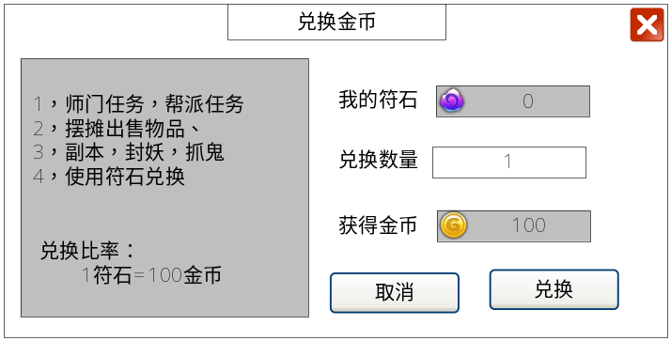
- 入口：点击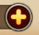打开兑换界面
- 兑换界面部件介绍
部件名 | 说明
标题 | 兑换金币
说明 | 1，师门任务，帮派任务  2，摆摊出售物品、  3，副本，封妖，抓鬼，击杀boss  4，使用符石兑换  兑换比率：  1符石=100金币
我的符石 | 我当前拥有的符石数量，符石图标+符石数量
兑换数量 | 默认是1，点击后打开数字输入框，最大输入9999，超出变为9999，提示：输入数字超出范围！
获得金币 | 根据符石兑换中的数量变化而变化
”取消”按钮 | 点击关闭界面
“兑换”按钮 | 点击进入兑换判断

兑换判断
- 判断是否有足够的符石
- 是，兑换成功，提示：您用X符石兑换了XXX金币
- 否，兑换失败。打开去充值的二级界面
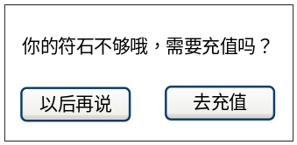

兑换配置
- 兑换比例的配置（通用配置表）
- 符石兑换金币
- 符石兑换银币
- 金币兑换银币

兑换需求
- 摆摊系统，有金币兑换功能入口
- 待添加

兑换银币系统

入口：打造，修理界面

兑换说明
- 兑换银币分为金币兑换和符石兑换
- 在玩家本身既有符石，也有金币的情况下，打开界面时候选择金币
- 在玩家本身只有符石时，打开界面时候默认选择符石
- 有金币的时候，默认选择金币
- 默认选择的货币不同，显示文本和兑换比例也不同

兑换银币界面
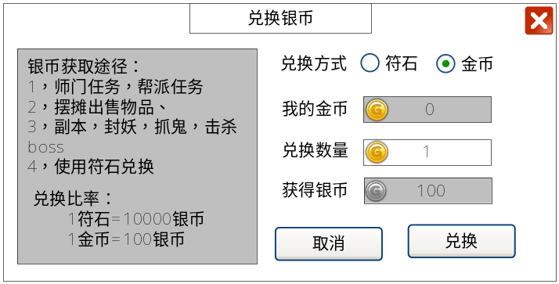
部件名 | 说明
标题 | 兑换银币
说明 | 文本，配置
我的金币 | 我当前拥有的金币数量，图标+数量
兑换数量 | 默认是1，点击后打开数字输入框，最大输入9999，超出变为9999，提示：输入数字超出范围！
获得银币 | 根据兑换中的数量变化而变化
”取消”按钮 | 点击关闭界面
“兑换”按钮 | 点击进入兑换判断

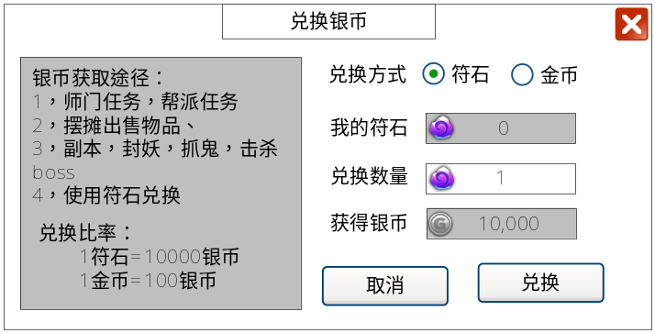
部件名 | 说明
标题 | 兑换银币
说明 | 文本，配置
我的符石 | 我当前拥有的符石数量，图标+数量
兑换数量 | 默认是1，点击后打开数字输入框，最大输入9999，超出变为9999，提示：输入数字超出范围！
获得银币 | 根据兑换中的数量变化而变化
”取消”按钮 | 点击关闭界面
“兑换”按钮 | 点击进入兑换判断

兑换判断
- 判断是否有足够的金币
- 是，兑换成功
- 否，提示：金币不足
- 判断是否有足够的符石
- 是，兑换成功
- 否，打开二级前往充值界面

货币道具化

货币形态
- 获得后直接加在人物角色身上
- 填写方式：货币id，货币值
- 这种方式不进入背包，无需判定是否有足够的背包空间

道具形态货币
- 以货币制作出的道具，获得的后存在于背包中，可以在背包中使用后获得对应数值的货币
- 需判断是否有足够的背包空间。
- 有道具tips
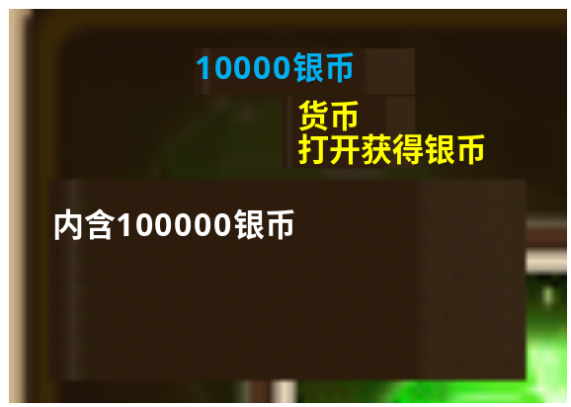

配置需求

货币道具
- 每个货币类型都做1个假道具，预览用（展示道具）
- 真实道具，走礼包的方式

全文结束

